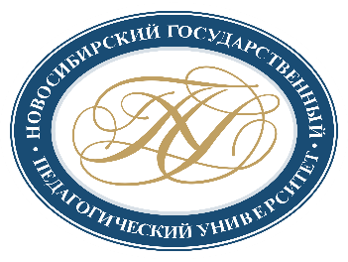
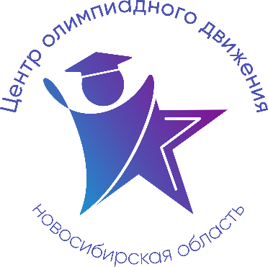

Расписание учебно-тренировочных занятий
для школьников по подготовке
к муниципальному этапу всероссийской олимпиады школьников
в 2022-2023 учебном году по Физической культуре

Для участия в учебно-тренировочных занятиях до 15 ноября 2022 года включительно обучающимся необходимо заполнить форму заявки, расположенную по ссылке: https://forms.gle/YYwTQJdscm8kbC3e9

Заполняя форму, Вы автоматически даете согласие на обработку персональных данных.

Дата | Время | Ссылка на онлайн-подключение | Тема занятия | Данные преподавателя
15.11.2022 | 12.10 - 13.40 | https://teams.microsoft.com/l/meetup-join/19%3a89c5a6ba07db4fd89ba67ce5b7179646%40thread.tacv2/1599472434186?context=%7b%22Tid%22%3a%227f50e326-9a00-461f-bbe2-f6a63647079f%22%2c%22Oid%22%3a%2241629e00-6928-42f5-b2cd-2dd6901563c5%22%7d | Разбор теоретико-методического и практического туров  (7-11 класс) | Трифанов Евгений Юрьевич,  доцент кафедры физического воспитания ФФК ФГБОУ ВО «НГПУ»  8 903 930 85 06
16.11.2022 | 12.10 - 13.40 |  | Разбор теоретико-методического и практического туров  (7-11 класс) | Трифанов Евгений Юрьевич,  доцент кафедры физического воспитания ФФК ФГБОУ ВО «НГПУ»  8 903 930 85 06
17.11.2022 | 12.10 - 13.40 |  | Разбор теоретико-методического и практического туров  (7-11 класс) | Трифанов Евгений Юрьевич,  доцент кафедры физического воспитания ФФК ФГБОУ ВО «НГПУ»  8 903 930 85 06
18.11.2022 | 19.00 - 20.30 |  | Разбор теоретико-методического и практического туров  (7-11 класс) | Трифанов Евгений Юрьевич,  доцент кафедры физического воспитания ФФК ФГБОУ ВО «НГПУ»  8 903 930 85 06

